**SƠ YẾU LÝ LỊCH** 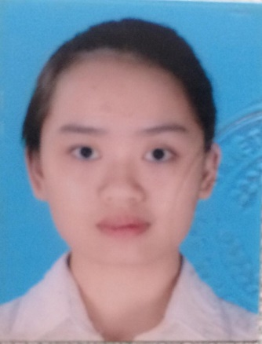

I/ Thông tin cá nhân

|  |  |
| --- | --- |
| Họ và tên: Nguyễn Thị Tuyền  Ngày sinh: 29/02/1996 Nơi sinh: Bắc Ninh  Số CNMD/Hộ chiếu: 125605841 Ngày cấp: 14/11/2015 Nơi cấp: CA. Bắc Ninh  Giới tính: Nam Nữ Chiều cao: 1,53 m Cân nặng: 45 kg  Tình trạng hôn nhân:  Chưa kết hôn  Đã kết hôn  Khác: | Thông tin liên lạc:  DĐ: 0386988891.................  Email: tuyena4k9@gmail.com |
| Hộ khẩu thường trú: Lãng Ngâm, Gia Bình, Bắc Ninh | |
| Địa chỉ liên lạc hiện tại: Số 67 ngõ chợ Khâm Thiên, Khâm Thiên, Đống Đa, Hà Nội | |

II/ Giáo dục đào tạo

1. **Giáo dục phổ thông**

|  |  |  |  |  |  |
| --- | --- | --- | --- | --- | --- |
| Từ năm | Đến năm | Tên trường | Thành phố/  Nước | Thành tích | Loại tốt nghiệp |
| 2011 | 2014 | Trường Trung học phổ thông Lê Văn Thịnh | Bắc Ninh | -Giải Nhất tỉnh môn Sinh học  -Giải Ba Quốc gia Giải toán trên máy tính cầm tay môn Sinh học | Khá |
|  |  |  |  |  |  |
|  |  |  |  |  |  |

1. **Giáo dục đại học (Trung cấp, Cao đẳng, Đại học, Sau đại học)**

|  |  |  |  |  |  |  |  |
| --- | --- | --- | --- | --- | --- | --- | --- |
| Từ năm | Đến năm | Chuyên ngành | Tên trường/tổ chức | Thành phố/  Nước | Loại bằng cấp | Loại tốt nghiệp | Loại hình đào tạo |
| 2014 | 2019 | Dược học – Đảm bảo chất lượng thuốc | Đại học Dược Hà Nội | Hà Nội | Dược sĩ | -Chưa tốt nghiệp  -Dự kiến tốt nghiệp loại Khá | Chính quy |
|  |  |  |  |  |  |  |  |
|  |  |  |  |  |  |  |  |

III/ Vị trí ứng tuyển

Nhân viên R&D – Công ty cổ phần Dược khoa

IV/ Thông tin cá nhân khác

* Kinh nghiệm làm việc:

•Từng tham gia làm cộng tác viên khảo sát bệnh nhân đau dạ dày cho công ty Delikost

•Đi thực tế tại Viện Kiểm nghiệm thuốc Trung ương và Công ty Dược phẩm Trung ương Mediplantex

* Ưu điểm: chăm chỉ, hoà đồng, trung thực, tiếp thu nhanh, làm quen nhanh, kỹ năng phân tích tốt, có khả năng sáng tạo
* Tin học: thành thạo Word, Excel
* Ngoại ngữ: có thể đọc hiểu tiếng Anh chuyên ngành, Dược điển Quốc tế
* Nhược điểm cần khắc phục: ngoại ngữ giao tiếp chưa tốt.

V/ Cam kết

Tôi cam kết những thông tin trên hoàn toàn đúng sự thật. Nếu sai, tôi hoàn toàn chịu trách nhiệm.

Hà Nội, ngày 08 tháng 3 năm 2019

Tuyền

Nguyễn Thị Tuyền